Станок гибочный настольный
Stalex YP-9 YP-38

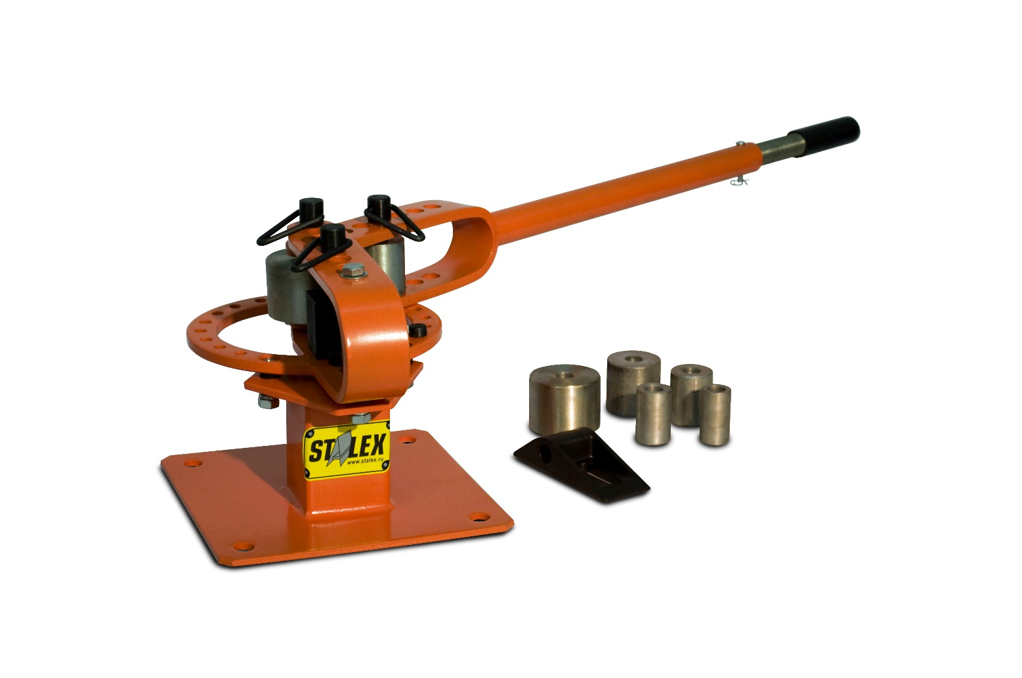
www.stalex.ru

ИНСТРУКЦИЯ по эксплуатации

ХРАНЕНИЕ ИНСТРУКЦИИ
Данная инструкция необходима в качестве инструкций по технике безопасности, монтажу и эксплуатации, и списка частей. Храните инструкцию в надежном и сухом месте для использования в будущем. Храните счет-фактуру вместе с данной инструкцией. Номер счета-фактуры следует записать на внутренней стороне обложки.

ТЕХНИЧЕСКИЕ ХАРАКТЕРИСТИКИ
Характеристика | Значение
Высота | 965,2 мм
Гибочная способность для мягкой стали | 7,94 x 31,75 мм или 6,35 x 50,8 мм  www.stalex.ru
Гибочная способность для прямого угла | 4,76 x 31,75 мм или 6,35 x 31,75 мм
Гибочная способность для цапфы | толщина 6,35 мм (для большего размера используется штамп 25,4 мм)
Гибочная способность для сплошного стержня | 12,7 мм (используется штамп 76,2 мм)
Размеры штампов | VM-6,35 мм, 38,1 мм, 44,45 мм,  50,8 мм, 63,5 мм, 76,2 мм

ПРАВИЛА ТЕХНИКИ БЕЗОПАСНОСТИ
- СОДЕРЖАТЬ РАБОЧЕЕ МЕСТО В ЧИСТОТЕ. Беспорядок на рабочем месте служит причиной аварий.
- НЕ ДОПУСКАТЬ ДЕТЕЙ К ДАННОМУ ИНСТРУМЕНТУ. Не допускать детей в рабочую зону.
- НЕ РАБОТАТЬ С ДАННЫМ ИНСТРУМЕНТОМ В СОСТОЯНИИ АЛКОГОЛЬНОГО ИЛИ НАРКОТИЧЕСКОГО ОПЬЯНЕНИЯ.
4 ИЗБЕГАТЬ КОНТАКТА С ДВИЖУЩИМИСЯ ЧАСТЯМИ. Держать пальцы и руки вдали от движущихся частей.
- ПРИ РАБОТЕ НАДЕВАТЬ ЗАЩИТНЫЕ ОЧКИ. Использовать только ударопрочные очки, одобренные ANSI.
- НАДЕВАТЬ СООТВЕТСТВУЮЩУЮ ОДЕЖДУ. При работе с данным инструментом надевать защитные перчатки, нескользящую обувь без каблуков. Не надевать свободную одежду или украшения. Они могут попасть в движущиеся части. Кроме того, необходимо убрать длинные волосы.
- ПОДДЕРЖИВАТЬ РАВНОВЕСНОЕ ПОЛОЖЕНИЕ ТЕЛА.
- СОБЛЮДАТЬ ОСТОРОЖНОСТЬ. Контролировать свои действия. Использовать здравый смысл. Не работать с инструментом в состоянии усталости.
- ЗАПАСНЫЕ ЧАСТИ И АКСЕССУАРЫ. При обслуживании использовать только оригинальные запчасти. Использовать только аксессуары, предназначенные для использования с данным инструментом.
- ХРАНЕНИЕ ИНСТРУМЕНТА. Для предотвращения коррозии инструмент следует хранить в сухом месте. Хранить в недоступном для детей месте.
- ЗАКРЕПИТЬ НА ОПОРЕ. Инструмент должен быть надежно прикреплен к устойчивой поверхности до начала работы.
- НЕ ПЕРЕГРУЖАТЬ ИНСТРУМЕНТ. Не использовать удлиняющие рычаги и подобные приспособления.
- ПЕРЕД РАБОТОЙ ПРОВЕРИТЬ ВСЕ ЧАСТИ Станка. Проверить наличие и местоположение ЧАС.
- МАТЕРИАЛ ДОЛЖЕН ИМЕТЬ ДОСТАТОЧНУЮ ДЛИНУ. Во избежание травм материал должен располагаться достаточно далеко от упорного блока и фасонного штампа.
www.stalex.ru

РАСПАКОВКА
При отсутствии или повреждении каких-либо деталей следует позвонить поставщику по номеру на обложке данной инструкции.
№ | Описание | Количество
1 | Длинный палец сцепки | 2
2 | Короткий палец сцепки | 1
3 | Прямоугольный упорный блок | 1
4 | Упор | 1
5 | Опорный палец | 1
6 | Распорная втулка кольцевого узла | 1
7 | Крепление для сгибания под прямым углом | 1
8 | Внутренняя рукоятка | 1
9 | Внешняя рукоятка/Приемник штампа | 1
10 | Кольцевой узел/Приемник штампа | 1
11 | Стойка | 1
12 | Штифт рукоятки и шплинт  www.stalex.ru | 1
13 | Крепежная втулка | 3
14 | Гайка 3/8” | 4
15 | Крепежный болт 3/8" x 5-1/4 | 1
16 | Крепежный болт 3/8 x 7/8' | 2
17 | Штамп 1” | 1
18 | Штамп 1-1/4” | 1
19 | Штамп 1-1/2” | 2
20 | Штамп 1-3/4” | 1
21 | Штамп 2” | 1
22 | Штамп 2-1/2” | 1
23 | Штамп 3” | 1
24 | Шайба 3/8” | 2
25 | Крепежный болт 3/8 x 1-3/8" | 1

ОБЗОР
Гибочное устройство разработано для сгибания плоских, квадратных или круглых металлических изделий. Оно может быть использовано для создания знаков, анкерных болтов, U-образных болтов, трубных хомутов, рукояток и т.д. Устройство достаточно легкое, чтобы использовать его в качестве портативного гибочного устройства на грузовиках или прицепах.

СБОРКА
Шаг 1: Прикрепить болтами стойку (11) к надежной поверхности.
Шаг 2: Поместить три крепежные втулки (13) над тремя отверстиями в верхней части стойки, как показано на Рис. 1.
Шаг 3: Поместить кольцевой узел/приемник штампа (10) над тремя крепежными втулками и закрепить с помощью двух болтов (16) и гаек (14).
Шаг 4: Поместить распорную втулку кольцевого узла (6) между двух задних отверстий кольцевого узла и закрепить весь узел на стойке с помощью крепежного болта (15) и оставшейся гайки (14).
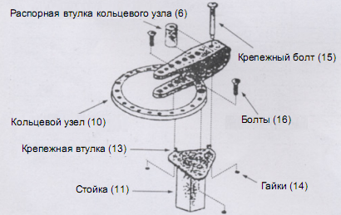
www.stalex.ru

Рис. 1 - Сборка

Шаг 5: Поместить рукоятку приемника штампа (9) между кольцевым узлом и закрепить с помощью длинного пальца сцепки (1), как показано на Рис. 2.
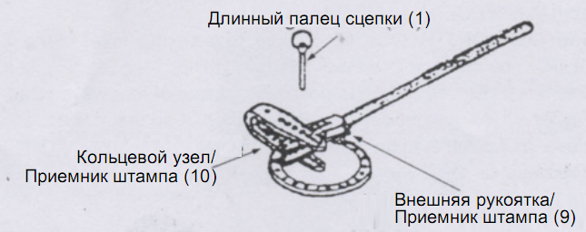
Рис. 2 Сборка рукоятки

ЭКСПЛУАТАЦИЯ
Упорный блок
Шаг 1: Упорный блок (3) удерживает заготовку на месте, в то время как выбранный гибочный штамп (17-23) на рукоятке (9) огибает ее вокруг длинного пальца сцепки (1) или выбранного центрального штампа как показано на Рис. 3. Заготовка будет изгибаться в виде гибочного штампа вокруг длинной длинного пальца сцепки (или центрального штампа). См. Рис. 3.
www.stalex.ru
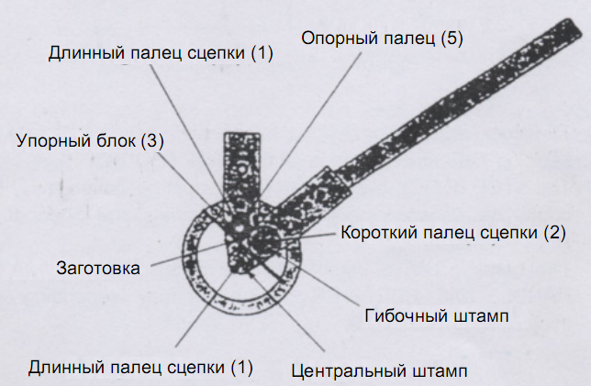

Рис. 3 - Использование упорного блока

Шаг 2: Упорный блок и центральный штамп крепятся с помощью двух длинных пальцев сцепки. Гибочный штамп крепится одним коротким пальцем сцепки (2). Центральный штамп всегда крепится снаружи большинства отверстий обоих приемников штампа.
Шаг 3: Опорный палец (5) используется для повышения уровня упорного блока, чтобы выставить его вровень с центральным штампом.
Шаг 4: Упорный блок располагается одним из четырех способов. См. Рис. 4. Упорный блок следует располагать так, чтобы он находился как можно ближе к центральному штампу. Но в то же время следует учитывать толщину материала.
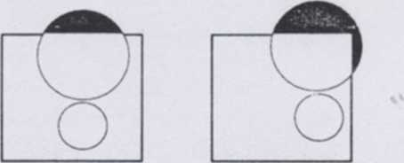
www.stalex.ru
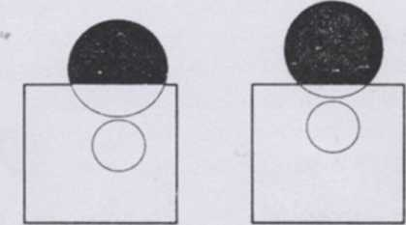
Рис. 4 - Размещение упорного блока

Шаг 5: Материал должен располагаться между центральным штампом и гибочным штампом и плоской поверхностью упорного блока.
Шаг 6: Для размещения более толстого материала необходимо отвести упорный блок и опорный палец от центрального штампа, а для размещения более тонкого материала - наоборот.
Шаг 7: Гибочный штамп обычно крепится в третьем отверстии в рукоятке приемника штампа, хотя это может зависеть от толщины материала.
- Если рукоятка (9) будет задевать материал, то сместить его левее рукоятки.
- Рукоятку всегда тянуть по часовой стрелке.
- Для разметки интервалов между изгибами на материал следует нанести метки мелом.
- Если выполняются два или более изгибов, то на той же части материала следует добавить дополнительное расстояние около 3 мм, которое пойдет на изгиб.

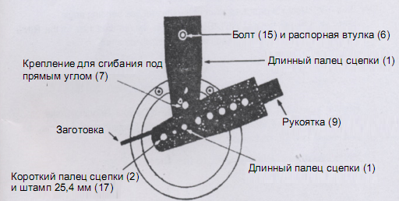
- Согнуть под нужным углом. Для точности использовать транспортир.
- Для сложных операций следует использовать более дешевый материал в качестве пробного, прежде чем использовать более дорогие материалы.

www.stalex.ru

Регулируемый упор
Шаг 1: Регулируемый упор (4) используется при работах, требующих повторного сгибания угла.

Крепление для сгибания под прямым углом
Установить крепление для сгибания под прямым углом (7), как показано на Рис. 5.
Шаг 2: Настроить гибочное устройство, как описано выше.
Шаг 3: Используя транспортир, определить нужный угол изгиба.
Шаг 4: Установить регулируемый упор в нужном отверстие кольцевого узла (10), чтобы выставить нужный угол.

ТЕХНИЧЕСКОЕ ОБСЛУЖИВАНИЕ
Регулярная смазка поможет продлить срок службы устройства. Необходимо регулярно осматривать устройство на наличие изношенных и поврежденных деталей. Запасные части можно приобрести у дистрибьютора.

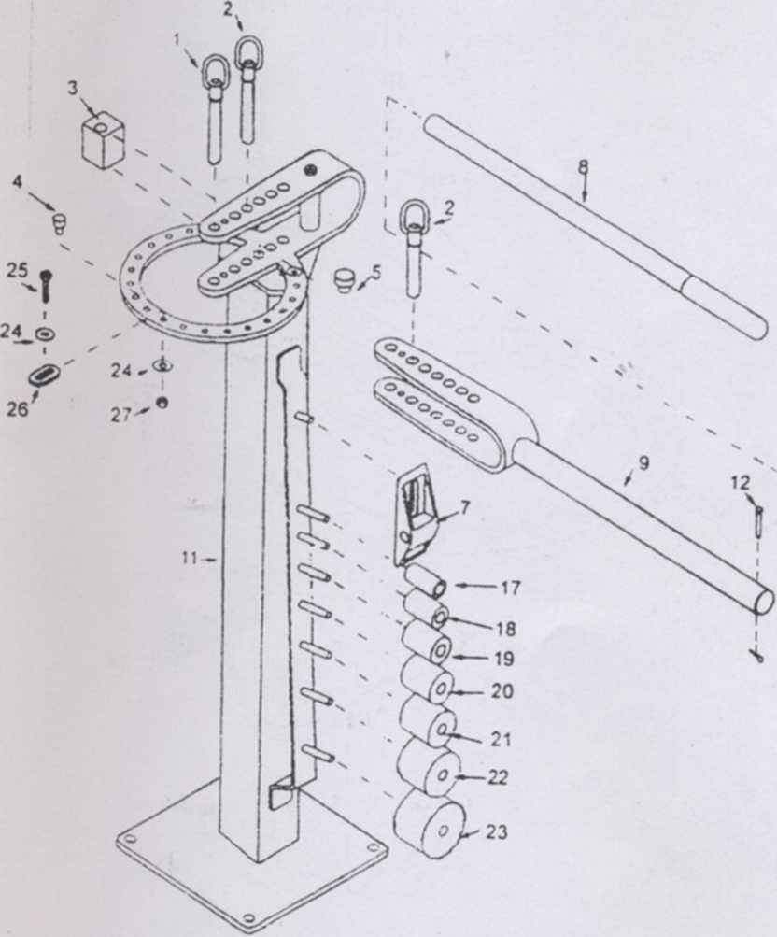
Детальный вид – A
www.stalex.ru
Детальный вид -В
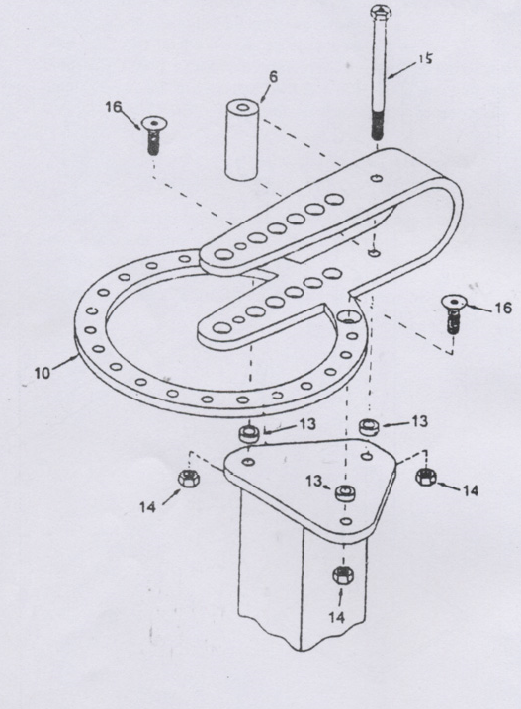
www.stalex.ru

